**RETO FINAL:**

**Producto 1:**

Para evaluar la tendencia en la cobertura de nieve para los robledales de Sierra Nevada, podemos usar el test de Mann-Kendall. Es un test no paramétrico que nos permite calcular la tendencia de los valores de Y. Calculando “tau” podremos saber si es decreciente (-1), ascendente (1), o si no hay tendencia (0). Habría que analizarlo para cada pixel a lo largo del tiempo, para ver cómo es la evolución temporal. En este caso, del 2000 al 2012. Lo haremos con R, con ayuda de los siguientes paquetes:

library('Kendall') 🡪 para análisis con el test Mann-Kendall

library('wq') 🡪 para análisis de Kendall y el estimador de pendiente Theil-Sen

library('ggplot2') 🡪 para gráficos avanzados

library('reshape2') 🡪 para manipular datos

library('zoo') 🡪 para series temporales

Trabajaremos por un lado los datos de robledal, y por otro los de nieve. Haremos 3 pasos:

* Primero ver las tendencias de ambos
* Segundo tratar los datos de las 2 variables
* Y por último pintar los mapas para comparar los resultados más fácilmente, y de una forma visual.

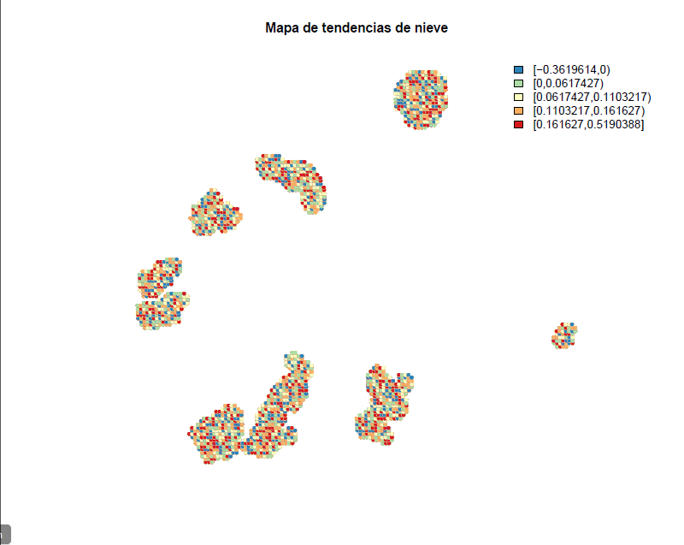

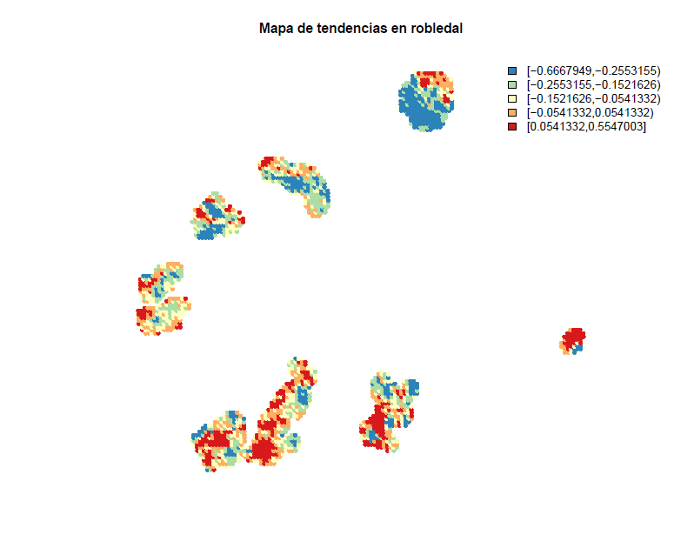

**Producto 2:**

Para caracterizar las poblaciones de robledal, vamos a agruparlas en distintos “clusters” en función de variables biofísicas tales como climáticas, edáficas y de funcionamiento ecosistémico. En este caso haremos 3 “clusters” ayudándonos de R, con 200 interacciones máximas. Los resultados son los siguientes plots:

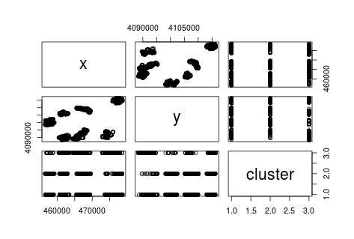

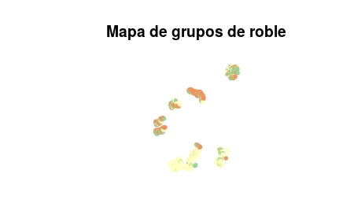

**Producto 3:**

Para la realización del producto 3 usaremos el programa MaxEnt. En el cual podemos generar modelos para simular la distribución actual del roble *(Quercus Pyrenaica),* y la predicción según las condiciones climáticas del futuro. (Yo por ejemplo, he mirado las de 2060). Esto permite identificar cuáles son los lugares más óptimos de actuación para conservar y repoblar esta especie.

Actual:

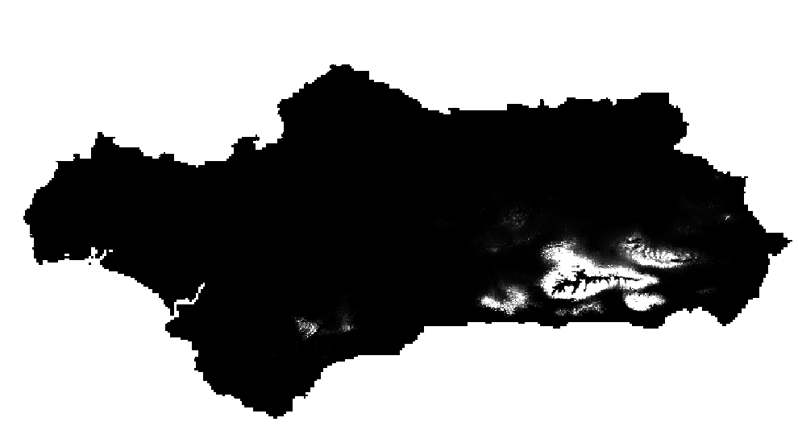

2060:

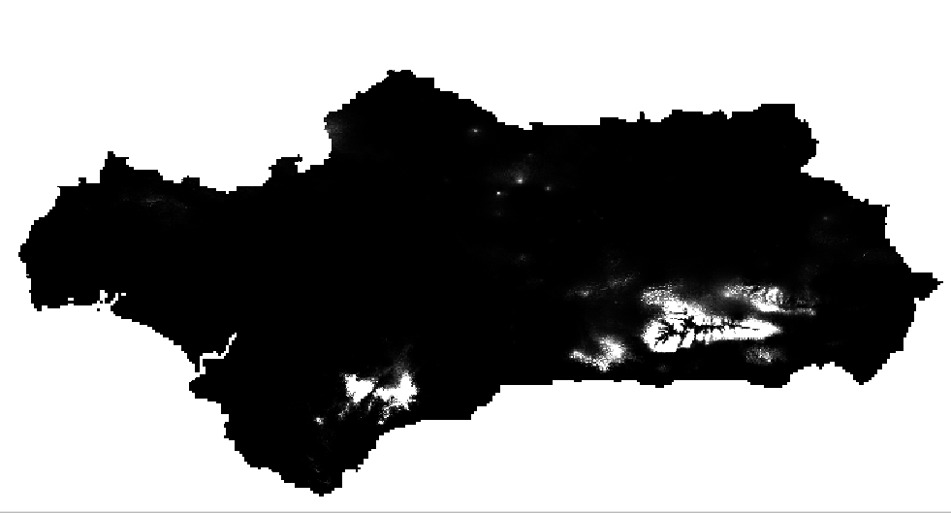

<file:///E:/pc%20irene/DOCUMENTOS/trabajos/MASTER/Ecoinform%C3%A1tica/sesion_6/resultados/Quercus_pyrenaica.html>

Viendo los resultados, vemos que disminuye la cantidad de *Quercus Pyrenaica* en la zona del norte de Granada, pero aumenta en otros sitios como Málaga y Cádiz. Además, se ve que empieza a haber algún ejemplar en el norte de Andalucía.

Por lo tanto, reforzaría las poblaciones de robledal en el norte de Granada, que es la zona más susceptible de disminución de esta especie por las condiciones de cambio climático.

Irene Falcón